（様式１）
※イベント実施の１か月前までには御提出ください。

くまモン出動を希望される場合は、イベント２か月前までには御提出ください。

申 込 書

（令和７年度（２０２５年度）社員食堂等における熊本フェア支援）

令和 年 月 日
熊本県知事 様

１ 申請者
住 所 |  | 〒
商号又は名称
代表者名
担当者所属・氏名
連絡先 |  | TEL:
電子メールアドレス
令和７年度（２０２５年度）社員食堂等における熊本フェア支援に申込みします。
なお、当社は、募集要項に掲げられた条件を満たしていることを誓約します。

２ 熊本フェアの実施概要について
申請者が独自で作成された資料で、以下の内容がわかるものがあれば、作成されている既存資料の添付に代えることは可能です。
実施企業・事業所名 | ①  ②
実施企業・事業所住所 | ①  ②
実施時期 | 令和 年 月 日 ～ 月 日  令和 年 月 日 ～ 月 日
くまモン出演希望の有無 | 有 ・ 無
想定される熊本県産活用メニュー
主な熊本県食材

想定される熊本県産活用メニュー
提供数（食/日）
複数企業・事業所で実施する場合は合計を記入ください。

３ 希望する資材数（以下資材はＲ7年６月時点の資材）
複数企業・事業所で実施する場合は合計を記入ください。
支援決定後に送付する資材等について、打合せをさせていただきます。
 | 資材名  貸与・提供種別 | イメージ  サイズ | 必要数
① | のぼり  貸与 | 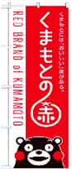  横450mm×  縦1,800mm程度
② | 法被  貸与 | 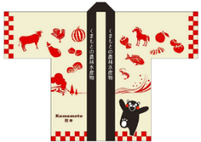
③ | エプロン  貸与 | 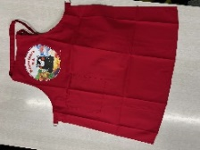  L、M  サイズ
④ | ミニのぼり  提供 | 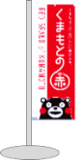  横100mm×  縦300mm程度
⑤ | ポスター  提供 | 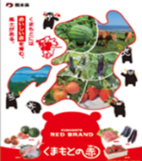  Ｂ３等
⑥ | マスク  提供 | 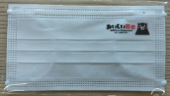
⑦ | コースター  提供 | 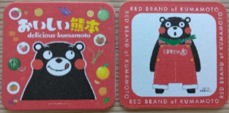
⑧ | ピンバッチ  提供 | 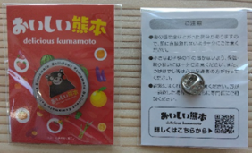  直径  2.5㎝ 程度

４ 試食用の希望サンプル数
（ ）人分
サンプルについて、時期等により内容が変更しますので、支援決定後に詳細を打合せ
させていただきます。

